El río Jordán
http://es.wikipedia.org/wiki/R%C3%ADo_Jord%C3%A1n

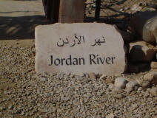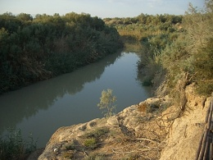

Jordán (hebreo: נהר הירדן‎, Nehar HaYarden; en árabe, نهر الأردن nahr al-Urdunn), es un río de 360 km de longitud total, que ocupa el sector septentrional de la Gran Fosa del Rift, fractura tectónica que separa las placas asiática (subplaca arábiga) y africana.

El nombre Jordán deriva de la raíz “yarad” “descender”, de ahí la expresión: “ha-yardén”, empleada 177 veces en la Biblia, equivaldría a “el que desciende”, desde la falda del Hermón, el Monte más alto de Medio Oriente, hasta las profundidades del Mar Muerto, que es el punto más bajo de la tierra”

El Jordán es el Río Bíblico por excelencia. Está citado 179 veces en el Antiguo Testamento y solamente 15 veces en el Nuevo Testamento.

Es un Río Sagrado pues por allí pasaron los Patriarcas del Pueblo de Israel: Abraham y Jacob con sus familias cuando vinieron de Caldea, luego los descendientes del aquellos que fueron rescatados de Egipto, quienes fueron conducidos por Moisés y pasaron el río de la mano de Josué y Caleb.

Nace en las montañas del Antilíbano, en las estribaciones septentrionales del Monte Hermón (2814 m), desde donde fluye atravesando el sureste del Líbano hacia el sur, entrando en Israel y desembocando en la costa norte del Mar de Galilea, que recibe también los nombres de Lago Kineret, Lago Genesaret o Mar de Tiberíades. Desagua de este lago muy próximo al kibutz Degania, en la costa meridional del mar, manteniendo su dirección meridiana.

En su recorrido, al sur del Lago Kineret, el Jordán se convierte en la frontera entre Palestina y Jordania. A pesar de sus modestas dimensiones, el río Jordán es el más caudaloso y largo de Tierra Santa, junto con el río Orontes. Fue, del mismo modo, escenario de muchos eventos bíblicos.

Significado

Jordán significa "el que baja", porque pasa de una altura de 520 msnm en su nacimiento a una de 392 m bajo el nivel del mar cuando desemboca en el mar Muerto.

Tributarios

Los afluentes del río Jordán son el río Snir, río Dan y río Hermón. Todos ellos de fluir permanente y estable, con escaso estiaje.
La alimentación del Jordán es triple: por un lado, proviene de las precipitaciones (fundamentalmente de invierno), por otro, de las surgencias kársticas de los Montes Antilíbano, y, por último, de la fusión de las nieves del Monte Hermón en primavera. El río ofrece así un máximo absoluto de esta última estación, y un máximo secundario invernal, mientras que padece un fuerte estiaje estival.

La característica principal del Jordán, sin embargo, es su progresivo aumento de salinidad conforme avanza en su curso hacia el Mar Muerto. De hecho, penetra dulce en el lago Kineret pero se saliniza a partir de allí hasta ingresar en el Mar Muerto que, con un 380‰ de salinidad, es ocho veces más salino que los océanos.

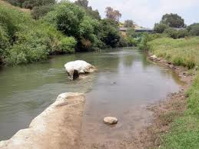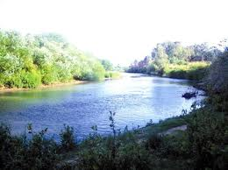

Curso

El río desciende rápidamente desde el río Snir unos 75 kilómetros hacia el pantanoso Lago Merom, en el Valle de Jule, que está ligeramente por debajo del nivel del mar. Saliendo del lago, continúa descendiendo unos 25 kilómetros hasta el Mar de Galilea. La última sección, que tiene menor pendiente y lento discurrir, continúa su curso con multitud de meandros antes de entrar al Mar Muerto, que está a unos 400 metros bajo el nivel del mar y no tiene salida. Dos de los principales afluentes entran desde el este durante esta última fase: el río Yarmouk, que sirve de frontera entre Siria y Jordania, y el río Jabbok.

Su sección al norte del Mar de Galilea (Kineret, כינרת) se encuentra dentro de las fronteras de Israel, y constituye el límite occidental de los Altos del Golán. Al sur del lago, forma la frontera entre el Jordania y Palestina.

La distancia, en línea recta, desde el Monte Hermón hasta su desembocadura en el mar Muerto es 215 km, pero tomando en cuenta sus múltiples quiebros mide unos 360 km. La anchura media del río es de 27 a 45 m y su profundidad de 1,5 a 3,5 m.

Jordan en el Antiguo Testamento
http://www.jesucristo.net/jordan.htm

El paso del Jordán, quedó en la tradición del Pueblo Hebreo, como el cumplimiento hecho por Dios a los primeros Patriarcas: AbrahamIsaac y Jacobde darles una tierra para que ellos, que eran nómades, se transformasen en un pueblo sedentario.

Dicha promesa se cumplió en el Libro de Josué:

Cuando el pueblo partió de sus tiendas para pasar el Jordán, los sacerdotes llevaban el arca de la alianza a la cabeza del pueblo.
Y en cuanto los que llevaban el arca llegaron al Jordán, y los pies de los sacerdotes que llevaban el arca tocaron la orilla de las aguas, y el Jordán baja crecido hasta los bordes todo el tiempo de la siega, las aguas que bajaban de arriba se detuvieron y formaron un solo bloque a gran distancia, en Adam, la ciudad que está al lado de Sartán, mientras que las que bajaban hacia el mar de la Arabá, o mar de la Sal, se separaron por completo, y el pueblo pasó frente a Jericó.
Los sacerdotes que llevaban el arca de la alianza de Yahveh se estuvieron a pie firme, en seco, en medio del Jordán, mientras que todo Israel pasaba en seco, hasta que toda la gente acabó de pasar el Jordán (Jos 3,14-17)

También fue un instrumento de purificación, cuando el profeta Eliseo le pidió al General Naamán que se bañara en el Río Jordán para que se cure milagrosamente de su lepra

En el principio cuando miramos al Jordán, en La Palabra de Dios, entendemos dos cosas: que Jesucristo fue bautizado en sus aguas, de donde recibimos el bautismo, y que es el río que tuvo que cruzar el pueblo de Israel para entrar y recibir la tierra prometida. Ahora bien, el hombre o mujer de buena voluntad, en la búsqueda del significado aplicable a su propia vida, encontrará las maravillas del Dios vivo, que en el caso del Jordán que ha sido de gran relevancia en la vida del pueblo de Dios, nos llevan a bautizarnos en sus aguas, y a cruzarlo para entrar y recibir la tierra prometida. Desde luego que no me estoy refiriendo a ir al Jordán geográfico para hacerlo, pues la Palabra de Dios es espiritual, aunque los hechos de las profecías se cumplen también literalmente, sino a su aplicación en nuestras vidas para comprender mejor a Dios y a los hombres, para vivir de acuerdo al amor de Jesucristo.

En el siglo XXI, como entonces, el hombre tiene que cruzar al otro lado de su vida, es decir, tiene que recibir el Evangelio de la Salvación, morir a su hombre viejo y nacer de nuevo al Espíritu de Dios; el río Jordán representa en nosotros el agua del bautismo de la regeneración de la conciencia, el "sí quiero" de la esposa al esposo y además de un compromiso, el cambio de mente, el arrepentimiento. Los dos acontecimientos del Jordán se convierten en uno mismo, ya que al bautizarse, uno reconoce que necesita recibir la perfección a través de la sangre o vida espiritual de Jesucristo, perfección que el hombre no puede alcanzar por si mismo. Al cruzarlo recibimos el cambio de mente que hace que seamos amigos de Dios, cuando por naturaleza ni hablamos ni le preguntamos siquiera a Él.

La tierra prometida es el alma nueva; de esta alma fluye leche y miel (Deuteronomio 32:47). La leche es el Evangelio, y la miel es la dulzura del amor de Dios. Mi tierra prometida es el alma de una persona en la cual reina Jesucristo, de la cual voy a recibir miel y voy a ver que la leche ha dado su crecimiento, o también cualquiera que predica y obra en Jesucristo, traerá para los demás leche de Evangelio y miel por amor de Dios. Éxodo 3:8 y Josué 1:2.

Hasta ahora se había visto este paso como de una vez por todas, pero en Las Sagradas Escrituras, podemos comprobar como en el hombre, el lavarse en el Jordán, al igual que sucede con la circuncisión, se convierte en algo que espiritualmente tenemos que hacer de continuo en la negación a si mismo, en el Jordán hay que sumergirse hasta que uno se limpie en este río, que prefigura la Sangre de Cristo, la conciencia de enemigo de Dios. No que el hombre se tenga que arrepentir muchas veces, sino que como el texto dice, hasta siete veces; representando siete el número de lo que está acabado, como la creación, que el hombre debe buscar en su interior y durante su vida, para que cada vez que encuentre algo o sea advertido o reprendido por otro de su error, vaya al Jordán a lavar ese pecado, que pida a Cristo en su Evangelio de Su Sangre que le de vida nueva en el cambio de su mente para renovar su conciencia y echar fuera la actitud enemiga de Dios que está en uno mismo.

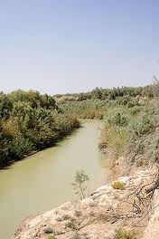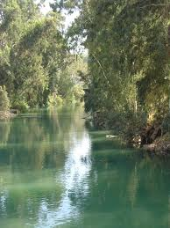

Situación geográfica de la tierra prometida

Al norte encontramos el monte Líbano: nuestro norte debe ser habitar con la mirada puesta en el monte, que es donde habita Dios.

Al sur el desierto del Sinaí: Donde hemos encontrado la soledad y el tiempo de crecimiento y búsqueda en la religión de la cual hemos de salir para venir del:
Oriente, al este: y cruzar el Jordán que nos sirve de frontera para no salir de ella, mirando al oriente es de donde sale el Sol, que representa la venida del Mesías. Mirando al Jordán para que nuestra mente siempre tenga como patrón que hemos tenido que arrepentirnos en el Evangelio, la frontera de nuestra alma en la búsqueda de Dios.

Al oeste occidente está el mar Mediterráneo: para que sepamos que esta frontera natural el el mundo, lo contrario de mirar al Jordán es mirar al mar y tener la mente del mundo, sus aguas son abundantes como sus doctrinas, engaños, religiones, proyectos sin Dios.

ALGUNOS TEXTOS del A.T. sobre el JORDÁN

GÉNESIS CAPÍTULO 13

^{11 “}Entonces Lot escogió para sí toda la llanura del Jordán; y se fue Lot hacia el oriente, y se apartaron el uno del otro.”

Lot escoge la llanura del Jordán que es la vida cerca del Evangelio, pero no culminando su arrepentimiento cruzándolo. Representa la pertenencia a la vida espiritual organizada que buscan los llamados calienta-bancos de las iglesias, aquellas almas que no buscan la verdad, ni se preocupan por servir a Dios ni a sus familias, o prójimo, en el mensaje de Dios.

GÉNESIS CAPÍTULO 32

^{10 “}Soy menor que todas las misericordias y que toda la verdad que has usado para con tu siervo; pues con mi cayado pasé este Jordán, y ahora estoy sobre dos campamentos.
Jacob cruzó el Jordán obedeciendo al Señor, y a la vuelta es llevado a su tierra y parentela para que traiga el testimonio de haber caminado con Dios”.

DEUTERONOMIO CAPÍTULO 4

^{22 “}Así que yo voy a morir en esta tierra, y no pasaré el Jordán; mas vosotros pasaréis, y poseeréis aquélla buena tierra. ²³Guardaos, no os olvidéis del pacto de Yahweh vuestro Dios, que él estableció con vosotros, y no os hagáis escultura o imagen de ninguna cosa que Yahweh tu Dios te ha prohibido. ²⁴ Porque Yahweh tu Dios es fuego consumidor, Dios celoso.”

Moisés es la Ley, la Ley muere ante el nuevo pacto, no puede entrar en la tierra prometida porque ésta es el fruto de la muerte y resurrección del Mesías, Jesucristo, en Su Sangre y por el arrepentimiento salva el alma del hombre. El hombre no puede cumplir la Ley, ni su propia moral. Nos recuerda antes de su muerte que no olvidemos la condenación que hay sin Cristo si no se cumple toda la Ley.

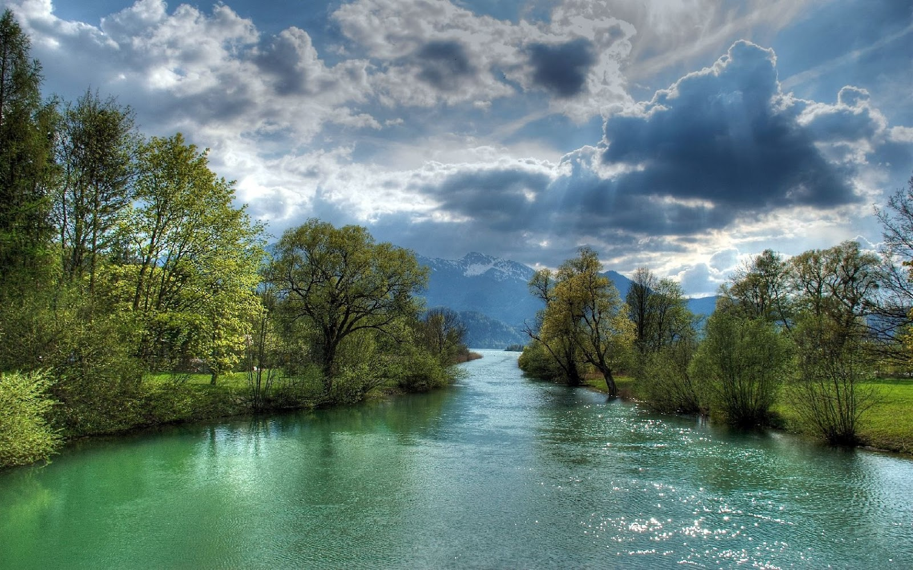

JOSUÉ. CAPÍTULO 1

^{2”} Mi siervo Moisés ha muerto; ahora, pues, levántate y pasa este Jordán, tú y todo este pueblo, a la tierra que yo les doy a los hijos de Israel. ³Yo os he entregado, como lo había dicho a Moisés, todo lugar que pisare la planta de vuestro pie. ⁴Desde el desierto y el Líbano hasta el gran río Eufrates, toda la tierra de los heteos hasta el gran mar donde se pone el sol, será vuestro territorio. ⁵Nadie te podrá hacer frente en todos los días de tu vida; como estuve con Moisés, estaré contigo; no te dejaré, ni te desampararé. ⁶Esfuérzate y sé valiente; porque tú repartirás a este pueblo por heredad la tierra de la cual juré a sus padres que la daría a ellos. ⁷Solamente esfuérzate y sé muy valiente...”

El mensaje al hombre que pasa el Jordán es que tenga fe en que Dios estará con Él en su nueva vida, que nos esforcemos y seamos muy valientes, solamente esto.

JOSUÉ. CAPÍTULO 2

^{“1} Josué hijo de Nun envió desde Sitim dos espías secretamente, diciéndoles: Andad, reconoced la tierra, y a Jericó. Y ellos fueron, y entraron en casa de una ramera que se llamaba Rahab, y posaron allí.”

Jericó es el alma del hombre donde no reina Cristo y donde habita la Rahab la ramera, el alma que se prostituye espiritualmente, es el estado del alma humana antes de conocer al Señor. Lo primero que encontramos al entrar en la tierra prometida de un hermano, y en la de uno mismo: cómo luchar y entregarse a la predicación de los espías que entran en mi alma con el Evangelio de Cristo.

JOSUÉ. CAPÍTULO 3

^{“17}Mas los sacerdotes que llevaban el arca del pacto de Yahweh, estuvieron en seco, firmes en medio del Jordán, hasta que todo el pueblo hubo acabado de pasar el Jordán; y todo Israel pasó en seco.”

Los sacerdotes son los que predican el Evangelio hasta que todos los que son hayan recibido la salvación, según la misericordia de Dios, movida por las oraciones de su pueblo para con su prójimo. Se abren las aguas, es que se abre la Palabra de Dios, que el Espíritu Santo da el conocimiento a su pueblo para que sean enseñados. Si no es con el conocimiento de La Palabra, no se puede cruzar el río. Que están en lo seco es que la fuerza de La Palabra es tanta como un río que arroya al hombre si no se lee con el Espíritu Santo. ...Porque Dios es fuego consumidor...

JOSUÉ. CAPÍTULO 4

^{“1}Cuando toda la gente hubo acabado de pasar el Jordán, Yahweh habló a Josué, diciendo: ²Tomad del pueblo doce hombres, uno de cada tribu, ³y mandadles, diciendo: Tomad de aquí de en medio del Jordán, del lugar donde están firmes los pies de los sacerdotes, doce piedras, las cuales pasaréis con vosotros, y levantadlas en el lugar donde habéis de pasar la noche... ¿Qué significan estas piedras? ⁷les responderéis: Que las aguas del Jordán fueron divididas delante del arca del pacto de Yahweh; cuando ella pasó el Jordán, las aguas del Jordán se dividieron; y estas piedras servirán de monumento conmemorativo a los hijos de Israel para siempre.”
Cuando vengan las personas al Jordán, mostradles que las doce tribus son santificadas en los doce apóstoles y que el nuevo pacto en la Sangre de Cristo, el Evangelio, el Jordán, hace que las doce piedras, o doce que son de la fe de Cristo, sean las primicias del pueblo de Dios y que las aguas se pararon para que cruzaran y se abrieron para que comprendieran y llevaran el mensaje a todas las naciones de la tierra.

2 SAMUEL. CAPÍTULO 19

^{“14}Así inclinó el corazón de todos los varones de Judá, como el de un solo hombre, para que enviasen a decir al rey: Vuelve tú, y todos tus siervos. ¹⁵Volvió, pues, el rey, y vino hasta el Jordán. Y Judá vino a Gilgal para recibir al rey y para hacerle pasar el Jordán.”
Qué bonito pasaje donde el rey de Israel es recibido por su pueblo al pasar el Jordán, este rey David es Jesucristo, y hace que cuando alguno se bautiza como Él cumpliendo toda justicia, dice Él que es entonces reconocido en esa alma como Rey.
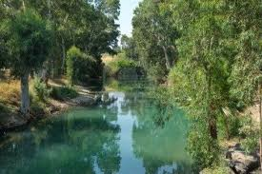

2 REYES CAPÍTULO 2

“... Y ellos dos se pararon junto al Jordán. ⁸Tomando entonces Elías su manto, lo dobló, y golpeó las aguas, las cuales se apartaron a uno y a otro lado, y pasaron ambos por lo seco. ⁹Cuando habían pasado, Elías dijo a Eliseo: Pide lo que quieras que haga por ti, antes que yo sea quitado de ti. Y dijo Eliseo: Te ruego que una doble porción de tu espíritu sea sobre mí.”

De nuevo vemos abrirse el Jordán debido a la unción de un hombre de Dios, esta apertura es la apertura de Las Sagradas Escrituras para que sean alimento sólido al alma, por la interpretación del Espíritu Santo. Eliseo, que es el discípulo que es fiel a Dios, pide a aquel que le ha instruido del cual en realidad está tomando a Cristo (si es que el Elías que le toca de verdad se ha circuncidado de corazón) una doble porción espiritual que confirma la unción del Espíritu Santo.

2 REYES CAPÍTULO 5

“... ¹⁰Vé y lávate siete veces en el Jordán, y tu carne se te restaurará y serás limpio.”

ISAÍAS CAPÍTULO 9

“... Pues al fin llenará de gloria el camino del mar, de aquel lado del Jordán, en Galilea de los gentiles. ²El pueblo que andaba en tinieblas vio gran luz; los que moraban en tierra de sombra de muerte, luz resplandeció sobre ellos.”
En Galilea de los Gentiles, donde Judíos y Gentiles tienen la salvación por medio de aquel que es el Mesías del mundo. El pueblo que andaba en tinieblas vio gran luz al comprender que en el Jordán se encuentra el agua de la vida, el Evangelio de Jesucristo; repito, para todas las naciones de la tierra.

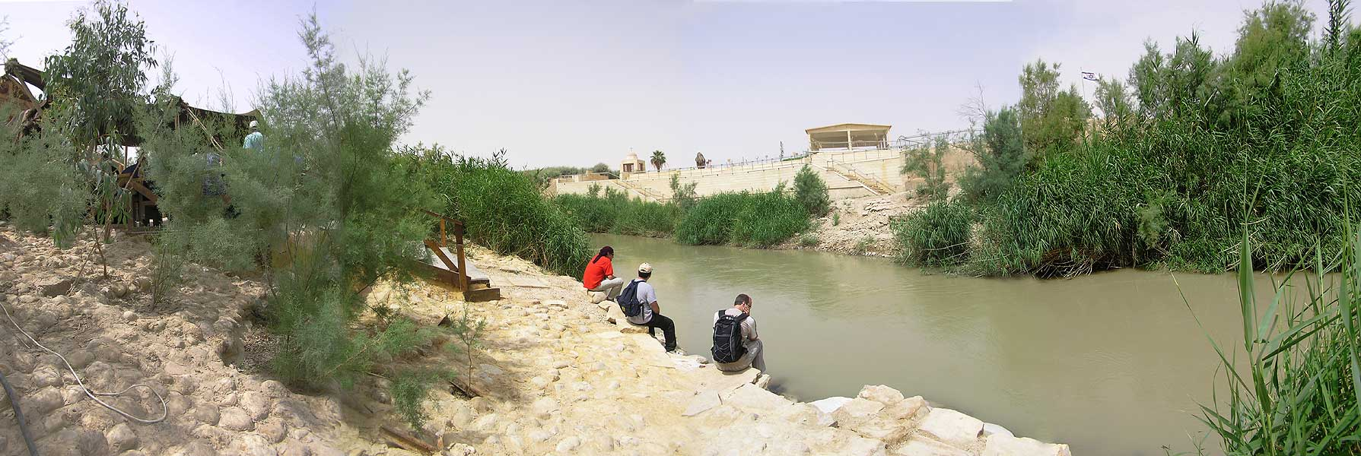

JESUS y EL JORDAN

ttp://www.ive.org/mediooriente01.org/pag_res.asp?id=460

El Río Jordán nos hace recordar el Bautismo de Jesús, con el cual inició su Vida pública. Quisiera transcribirles las citas bíblicas de este acontecimiento:

El Bautismo del Verbo Encarnado
Entonces aparece Jesús, que viene de Galilea al Jordán donde Juan, para ser bautizado por él.  Pero Juan trataba de impedírselo diciéndole: Soy yo el que necesita ser bautizado por ti, ¿y tú vienes a mí?  Jesús le respondió: Déjame ahora, pues conviene que así cumplamos toda justicia. Entonces le dejó.  Bautizado Jesús, salió luego del agua; y en esto se abrieron los cielos y vio al Espíritu de Dios que bajaba en forma de paloma y venía sobre él. Y una voz que salía de los cielos decía: Este es mi Hijo amado, en quien me complazco (Mt 3, 13-17). | Y proclamaba: Después de mí viene el que es más fuerte que yo; y no soy digno de desatarle, inclinándome, la correa de sus sandalias.  Yo os he bautizado con agua, pero él os bautizará con Espíritu Santo.  Y sucedió que por aquellos días vino Jesús desde Nazaret de Galilea, y fue bautizado por Juan en el Jordán.  En cuanto salió del agua vio que los cielos se rasgaban y que el Espíritu, en forma de paloma, bajaba a él.  Y se oyó una voz que venía de los cielos: Tú eres mi Hijo amado, en ti me complazco (Mc 1, 7-11). | Sucedió que cuando todo el pueblo estaba bautizándose, bautizado también Jesús y puesto en oración, se abrió el cielo, y bajó sobre él el Espíritu Santo en forma corporal, como una paloma; y vino una voz del cielo: Tú eres mi hijo; yo hoy te he engendrado (Lc 3,21-22).

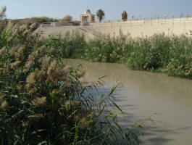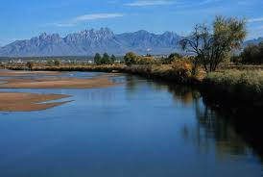

“Nuestro Señor se sometió voluntariamente al Bautismo de san Juan, destinado a los pecadores, para “cumplir toda justicia”. Este gesto de Jesús es una manifestación de su “anonadamiento”. El Espíritu que se cernía sobre las aguas de la primera creación desciende entonces sobre Cristo, como preludio de la nueva Creación, y el Padre manifiesta a Jesús como su “Hijo amado”

En el Nuevo Testamento, es también un símbolo de purificación, pues San Juan Bautista, invitaba a sus contemporáneos a purificar el hombre viejo para transformarse en hombres nuevos: Acudía a él Jerusalén, toda Judea, y todos los de Jerusalén eran bautizados por él en el río Jordán (Mc 1,5).

“Jesús vino de Galilea al Jordán, toda Judea, y todos los de Jerusalén, para ser bautizado por él (Mt 3,13). Después el mismo Jesús bautizaría allí, o sus discípulos, yéndose Juan hacia el norte, a Ainón, cerca de Salim, donde había mucho agua.
Fue, pues junto al Río Jordán, donde sonó por primera vez, la voz tronante de Juan, que invitaba a la conversión para convertir al Mesías. Y donde el mismo Jesús fue consagrada para su misión: : Este es mi Hijo amado, en quien me complazco (Mt 3, 17)”.

Actualmente hay quienes son bautizados en el Río Jordán o usan dicha agua con devoción para administrar el Santo Bautismo en el Río en el que Jesucristo recibió el Bautismo de Penitencia de manos de su primo San Juan Bautista.

“También los antiguos Padres de la Iglesia quedaron fascinados en cierto modo, viendo en el paso del Jordán del Pueblo Hebreo un símbolo del Bautismo cristiano”

Dice el Catecismo de la Iglesia Católica:

“Finalmente, el Bautismo es prefigurado en el paso del Jordán, por el que el Pueblo de Dios recibe el don de la tierra prometida a la descendencia de Abraham, imagen de la vida eterna. La promesa de esta herencia bienaventurada se cumple en la nueva Alianza”

Apéndice:

San Juan Bautista, el Precursor en el Nacimiento y en la Muerte de Jesucristo

¿Cuál es la misión del profeta?
“Explicar la Ley, inculcar su observancia, combatir las transgresiones, llamar al pueblo a penitencia mediante de amenazas y promesas”

¿Cómo probaban los profetas la verdad de su misión?
“Su vida ajustada a la Ley, su celo por la causa de Dios, la fortaleza con que luchaban contra los pecados del pueblo y reprendían las iniquidades de reyes, príncipes y sacerdotes, eran para los creyentes prueba bastante de que Dios los enviaba”

San Juan Baustista fue santificado por Jesucristo en el seno de su madre anciana, Santa Isabel, en ocación de la visitación de la Santísima Virgen a su prima: Porque, apenas llegó a mis oídos la voz de tu saludo, saltó de gozo el niño en mi seno (Lc 1,44).

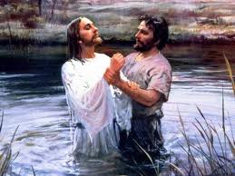

CURSO DEL RIO JORDAN
http://www.bibliaonline.net/dicionario/?acao=pesquisar&procurar=jord%E1n&exata=on&link=bol&lang=es-AR

(heb. Yardên, "que desciende [el descendiente]"; egip. Yrdn; gr. Iordán's).
El río más importante de Palestina. Divide al país en 2 partes: la Palestina occidental (tierra de Canaán), la parte más importante y rica; y la Transjordania. Las fuentes del Jordán están ubicadas en la ladera occidental del monte Hermón, el cordón más meridional de los montes Antilíbano.
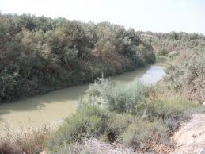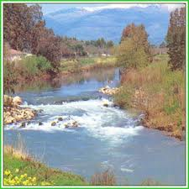
Finalmente son 4 las corrientes que forman el río Jordán. La más oriental de
estas 4 corrientes es el Nahr Bâniyâs, el río Paneas, de unos 8 km de largo.

Su fuente está a unos 331 m s.n.m. en la famosa gruta de Paneas, llamada así en tiempos helenísticos en honor del dios griego Pan. El siguiente, el Nahr el-Leddan, es un río mucho más corto, que surge de numerosos manantiales cerca de la antigua ciudad de Dan, ahora Tell el-Qâdî, a unos 145 m s.n.m. El tercero es el Nahr el-Hasbân, el más largo de los 4 tributarios. Desde su naciente, a unos 528 m s.n.m., corre por unos 38,5 km a lo largo de la ladera occidental del monte Hermón. El río más occidental es el Nahr Bereighith, que se origina cerca de la antigua ciudad de Ijón, ahora Tell ed-Dibbin, a unos 550 m s.n.m.

Estos 4 ríos se unen al sur del Hermón y constituyen el Jordán, llamado esh-Sherî{ a el-Kebîreh por los árabes. Desde esta confluencia, a unos 43 m s.n.m., el río corre unos 11 km por una llanura fértil con vegetación subtropical. Parte de ella es pantanosa, con abundancia de plantas de papiro que hasta hace poco los árabes usaban para hacer esteras. El gobierno de Israel ha estado desecando esos pantanos para recuperar las tierras.

El primero de 3 lagos formados por el 658 Jordán era el Lago Huleh (Batret- el-Hûleh), llamado Semeconitis por Josefo, hasta que el gobierno de Israel lo drenó y su fondo se usa como tierras de labrantío, a través de la cual fluye el río. Muchos escritores modernos lo han identificado equivocadamente con las "aguas de Merom"* (Jos. 11: 5), que están a unos 16 km al sudoeste del antiguo Lago Huleh. Este se hallaba a unos 2 m s.n.m. y tenía unos 5 km de largo por 3 km de ancho en su parte norte, y su profundidad variaba de 3 a 5 m. Después de salir del desecado lago Huleh, el río fluye por unos 3 km a una velocidad constante hasta que llega al "Puente de las Hijas de Jacob" (Jisr Banat Ya'qub), por el que pasa la carretera principal de Galilea a Damasco. Luego atraviesa una garganta de basalto, estrecha y con pronunciada pendiente, que forma muchos saltos y caídas, y desciende unos 183 m en los siguientes 11 km.

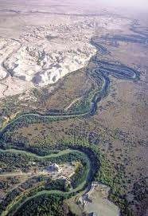

Vista aérea del tortuoso curso del río Jordán
en la conjunción de Jaboc.

Al salir de ese desfiladero entra a una pequeña llanura, y en el último par de
kilómetros antes de desembocar en el otro lago, el Mar de Galilea, fluye serenamente. En la distancia de 16 km entre los 2 lagos, el nivel del río bajó de 2 m s.n.m. a unos 209 m b.n.m., un descenso de unos 211 m.

El Mar de Galilea, bien conocido por todo cristiano por su relación con la vida de Jesús, es llamado Mar de Cineret en el AT (Jos 12:3; 13:27), por la ciudadde Cineret,* cerca de su ribera noroccidental. El lago tiene unos 21 km de largo y un ancho máximo de unos 13 km cerca del centro. Su profundidad máxima es de unos 46 m. El lago está alimentado no sólo por el río Jordán, sino también por corrientes menores que entran en él por la orilla noreste y por el oeste, y por numerosos manantiales de agua caliente y fría subacuáticas. El lago siempre ha tenido abundancia de peces.

El Jordán deja el Mar de Galilea en su extremo sudoeste y se convierte en el río más sinuoso del mundo, con innumerables meandros en su curso hacia el sur.

Por causa de estas curvas, recorre 320 km para cubrir una distancia que en línea recta es de sólo 104 km entre el Mar de Galilea y el Mar Muerto. Varios tributarios aumentan el volumen de agua del río. Los afluentes occidentales son insignificantes, pero los ríos, Yarmuk y Jaboc en Transjordania son importantes; el primero aporta al Jordán en su confluencia casi tanta agua como la que lleva el Jordán mismo. En su recorrido desde el Mar de Galilea, el Jordán desciende otros 183 m hasta llegar al Mar Muerto, a 396 m b.n.m., la región más baja de la tierra. El promedio de descenso del río es de 0,50 m por cada km si se sigue su cauce, o de 1,70 m por cada km en línea recta. Su corriente es veloz, con muchos torbellinos y rápidos que hacen peligrosa su navegación, aunque algunos lo han hecho, especialmente en pequeños botes metálicos, como lo cuenta el Tte. Lynch.

El amplio valle del río, que tiene entre 5 y 19 km de ancho, se llama en árabe el-Ghor, "la tierra baja". Dentro del valle hay otra depresión, a cuya orilla se encuentran unas colinas grises de marga y arcilla de aspecto extraño, de hasta unos 30 m de altura, llamadas qattarahs, sobre las que no crece nada. La depresión inferior, en la que fluye el río, recibe el nombre de Zor, "espesura" o "matorral", un nombre apropiado, ya que en muchas partes abunda una vegetación parecida a una selva. Este matorral era refugio de animales silvestres en tiempos antiguos (Jer. 49: 19). El río mismo tiene entre 27 y 30 m de ancho y de1 a 3 m de profundidad. Mapa II, B-3.

Los lugares habitados que surgieron en el Ghor generalmente no se encuentran en el Zor, sino por sobre ella, a orillas de los tributarios del Jordán. Sin embargo, sólo unos pocos sitios de la ribera occidental eran aptos para ser poblados.

Uno de ellos estaba sobre el Nahr J~lûd, que formaba la extensión oriental del valle de Jezreel. Sobre sus orillas y cerca de ellas surgieron varias poblaciones importantes. Otra región similar estaba formada por el Wâd-el-Fârah, que recibía el agua de un manantial que está al noreste de Siquem. El 3er lugar era la llanura de Jericó,* donde el Wâd- Qelt se une al Jordán. Un copioso manantial de esa región, ahora llamado {Ain es-Sultân, proporcionaba condiciones atractivas para una población, y desde el amanecer de la historia palestina se formó un pueblo en ese lugar, como lo demostraron excavaciones recientes. Los restos más antiguos de Tell es-Sultân, la ancestral Jericó, rernontan en la historia más que cualquier otro sitio excavado hasta ahora en Palestina. Los diversos 659 tributarios que se unían al Jordán desde el este formaban pequeñas llanuras en su confluencia, con tierras fértiles quepermitían la agricultura. Sobre ella se formaron poblaciones. La mayor de esas llanuras estaba inmediatamente al noreste del Mar Muerto. Su nombre, "los campos de Moab" (Nm. 22:1; etc.), indica que en épocas muy tempranas debió haber estado ocupada por moabitas.

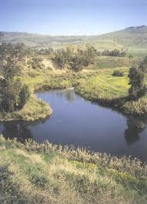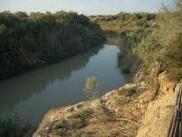
El río Jordán visto desde las colinas de Galaad.

Los pasajes bíblicos que se refieren al Jordán tratan mayormente del sector del río entre el Mar de Galilea y el Mar Muerto. Como antes del tiempo de los romanos no había puentes que lo cruzaran, se lo atravesaba por algún vado o en botes. En la parte superior, al norte de la confluencia con el río Jaboc, en varios lugares había pasos fáciles de vadear, pero en el sur la corriente es veloz (muchas personas perdieron la vida intentando pasar en esta parte).

Los israelitas cruzaron el Jordán en seco, a la latitud de Jericó, en virtud de un milagro (Jos. 3:1-17; 4:1-24; Sal. 114:3, 5). El informe bíblico pone en claro que lo atravesaron en primavera, cuando el Jordán desbordaba por el derretimiento de la nieve del monte Hermón. Cuando los sacerdotes entraron en el agua, el río se detuvo en Adam, la moderna Tell ed-Dâmiyeh, a unos 35 km al norte del Mar Muerto, pero al sur de Adam el agua seguía hacia el Mar Muerto dejando seca una buena extensión del lecho del río (Jos. 3:14-17; 4:15, 16).

En tiempos históricos se han registrado en el mismo lugar varios desprendimientos, producidos por terremotos. En la noche del 8 de diciembre de 1267 d.C., una elevada colina que domina el río, cerca de ed-Dâmiyeh cayó al cauce y formó un dique que durante 16 horas dejó en seco la parte sur de esa represa natural. Entretanto, el agua al norte de ed-Dâmiyeh inundó las tierras vecinas; finalmente, abrió una brecha en ella y se restableció el nivel del río en todo su curso. Casos similares se registraron en 1546 y en 1906. Otra vez, en el fuerte terremoto del 11 de julio de 1927, que destruyó muchas propiedades y costó muchas vidas, un barranco alto en ed-Dâmiyeh cayó al río y formó un dique que interrumpió su curso durante 21 1/2 horas, de modo que los pobladores cruzaron y volvieron a cruzar el lecho seco a pie a voluntad. Algunos opinan que para el cruce de los israelitas bajo Josué, Dios tal vez produjo un terremoto para formar el dique que contuviera el agua del río en el momento preciso cuando estaban listos para cruzarlo, usando, como en otras ocasiones, medios naturales para realizar sus milagros

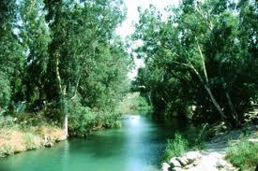

Jacob y su familia vadearon el Jordán tal vez cerca de la boca del Jaboc (Gn. 33:17, 18). Los madianitas, perseguidos por Gedeón y sus fuerzas, lo habrían cruzado al norte del Jaboc, en las proximidades de Sucot (Jue. 7:24; 8:4, 5).

David, cuando huyó de Absalón con un grupo de leales seguidores, atravesó el
Jordán quizá cerca de Jericó, y esta actividad -tal vez por medio de botes habría mantenido ocupado al grupo toda la noche (2 S. 17:22). También se informa del cruce de Absalón y sus fuerzas, y más tarde el de David al regresar a Jerusalén (17:24; 19:15-18, 39). Dos veces se realizó milagrosamente el paso en seco en tiempos de Elías y de Eliseo:primero para permitir que los 2 profetas cruzaran el río, y luego para que Eliseo lo volviera a pasar (2 R. 2:5-8, 13-15). Una vez más el Jordán desempeñó un papel en la vida de Eliseo cuando le pidió a Naamán, el oficial sirio, que se lavara 7 veces en sus aguas para ser limpiado de su lepra (5:10, 14). Jesucristo fue bautizado en el Jordán por Juan (Mt. 3:13-16; cf Jn. 3:23; fig 292).
Bib.: W. F. Lynch, "Narrative of the United States Expedition to the River
Jordan and the Dead Sea" [Narración de la expedición norteamericana al río
Jordán y el Mar Muerto], realizada en 1848; John Garstang, The Foundations of
Bible History [Los fundamentos de la historia bíblica] (Londres, 1931), pp 136,
137; D. H. Kallner, Amiran, IEJ 1 (1950-1951):229, 236, 245.

